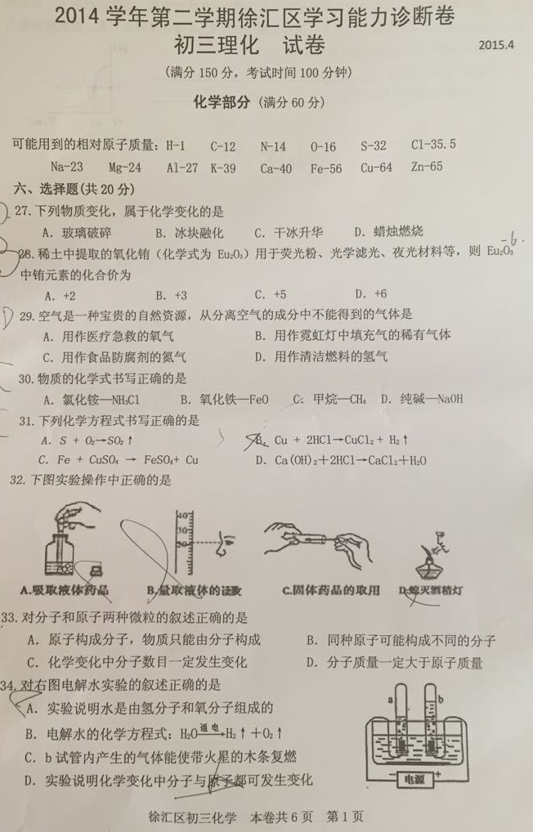
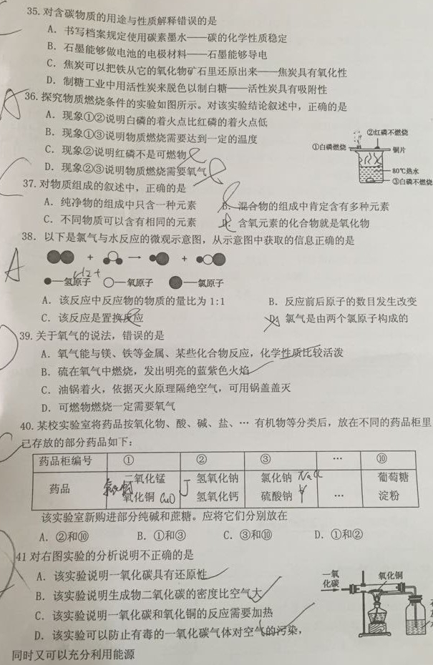
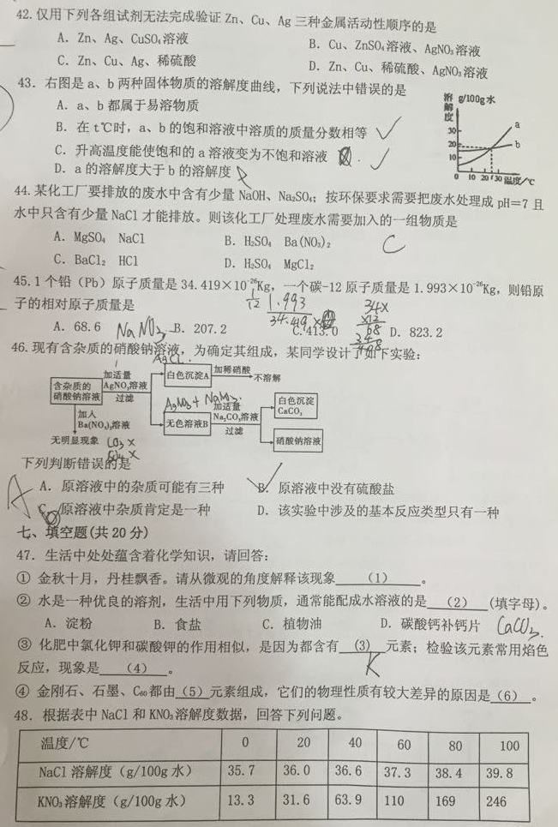

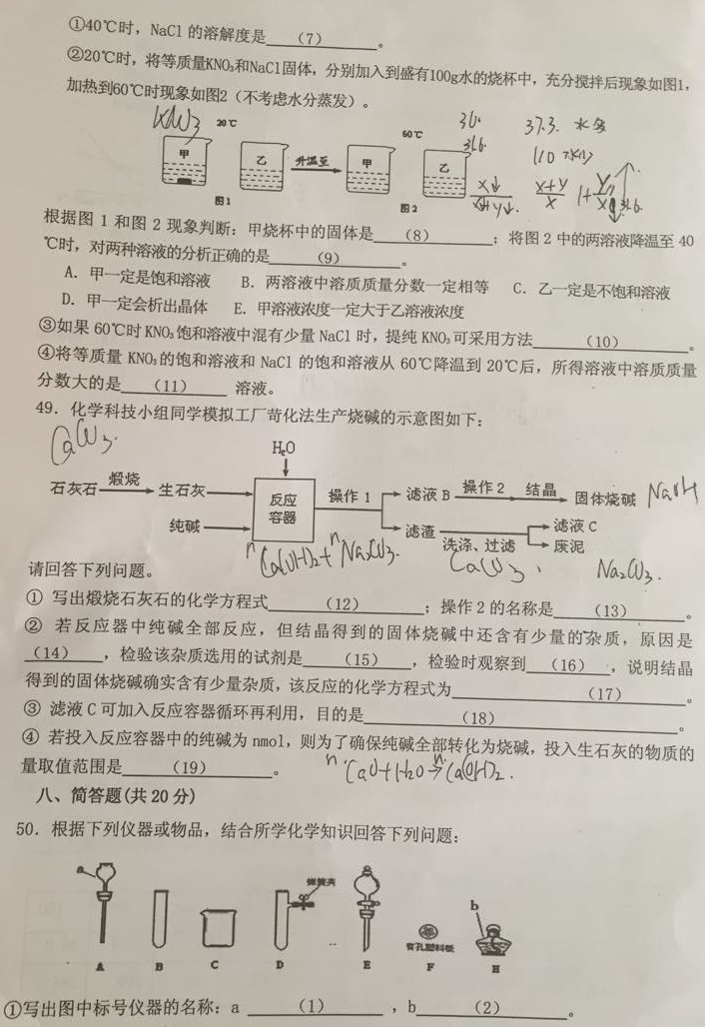

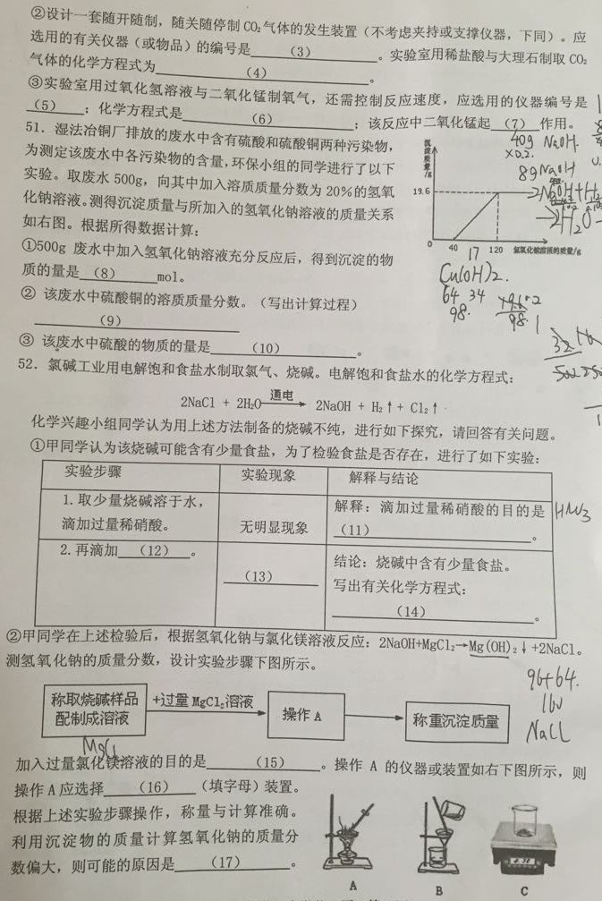

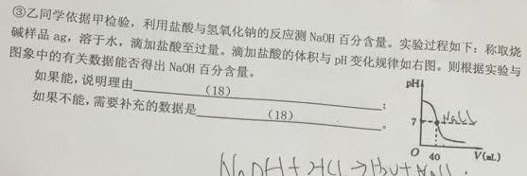

2014学年徐汇区初中学业考试能力诊断理化试卷
化学部分答案与评分标准（合理都给分）
- 选择题（每小题1分，共20分）
题号 | 27 | 28 | 29 | 30 | 31 | 32 | 33 | 34 | 35 | 36
答案 | D | B | D | C | C | C | B | C | C | A
题号 | 37 | 38 | 39 | 40 | 41 | 42 | 43 | 44 | 45 | 46
答案 | C | A | D | A | B | C | D | C | B | C
二、填空题(共20分)
47．(1)分子在不停地运动 (2)B (3) K
(4) 透过蓝色钴玻璃火焰显紫色 (5)C (6)碳原子排列方式不同（它们的结构不同）
48．（7）36.6g/100g水 （8）KNO₃
（9）B C （2’） （10）冷却结晶 （11）NaCl
49．(12)CaCO₃CaO+CO₂↑ (13) 蒸发 (14)滤液B中含有 Ca(OH)₂
(15) Na₂CO₃ (16)有白色沉淀 (17) ) Na₂CO₃+ Ca(OH)₂→CaCO₃↓+2NaOH
(18) 降低成本 防止污染环境 (19) CaO的物质的量 ≥ n mol
三、简答题（共20分）
50．（1）长颈漏斗 (2)酒精灯 （3）A D F （4）CaCO₃+2HCl→ CaCl₂+H₂O+CO₂↑
(5) E D (6)2H₂O₂2H₂O+O₂↑ (7)催化
51.(8) 0.2mol
（9）设废水中 CuSO₄为Xmol
CuSO₄+2NaOH → Cu(OH)₂↓+Na₂SO₄
1 1
X 0.2
X= 0.2mol 1’
CuSO₄%=160×0.2/500=6.4% 1’
（10）0.1mol
52.（11）除净溶液中NaOH ，防止干扰对NaCl的检验 （12）AgNO₃ 溶液
（13）有白色沉淀 (14) NaCl+AgNO₃→ AgCl↓+ NaNO₃
(15)使NaOH完全反应
(16)B
(17)没有洗涤 干燥（或烘干） 2’ (18) （不能）盐酸的密度与质量百分比浓度

